**Interpellation till samhällsbyggnadsnämndens ordförande Mattias Forsäng (SD)**

En fråga som Liberalerna drivit länge är frågan om temalekplats i centrala Uddevalla. 2016 la vi en motion om detta och den blev besvarad med att det skulle in i den pågående utredningen om lekplatser. Det visade sig tyvärr att den utredningen, som påbörjades 2009 och har setts över några gånger sedan dess, snarare hade fokus på att lägga ner mindre lekplatser i mindre bostadsområden, där det vid utredningens början inte bodde så många småbarn. Sedan dess har mycket vatten runnit under broarna men på lekplatsfrågan har det inte hänt så mycket.

Vi har visserligen fått upprustningar av flera lekplatser i både Uddevalla och Ljungskile, både centralt och i bostadsområden. Detta är givetvis mycket uppskattat. Men temalekplatsen lyser med sin frånvaro. Vi har fått dragningar i Samhällsbyggnadsnämnden om att en upplyftning med fokus på temalekplats är på gång i Teaterplantagen (vid gamla badhuset) men tidsramen verkar oklar eftersom inget hänt på flera år.

En Temalekplats är viktig, bland annat för att det främjar utelek och kreativitet, men också för att det blir ett besöksmål. Folk i Uddevalla med omnejd åker gärna till Trollhättan för att använda deras temalekplatser och när man ändå är där kan man ju passa på att fika eller shoppa lite. Liberalerna tror fortfarande att en central temalekplats hade gjort mycket för ett levande centrum i Uddevalla.

Jag skulle därför vilja veta följande:

När kan Uddevallaborna få en temalekplats av den kreativiteten och upptäckarglädje som man kan se i andra kommuner?

Vad är majoritetens inställning till mindre lekplatser i bostadsområden, nuförtiden? Många är dessvärre redan nerlagda men har majoriteten för avsikt att återställa några lekplatser?

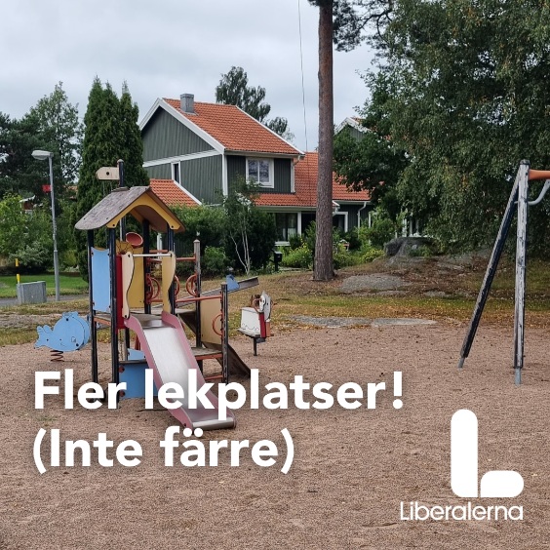

Maria Johansson

Gruppledare Liberalerna Uddevalla